**pokyny pro autory: psaní a podání příspěvků**

**Příjmení 1. písmeno křestního jména 1. autora1*, Příjmení 1. písm. křestního jména2,**

*1Afiliace autora*

*2Afiliace autora*

*\*autor pro korespondenci, email:*

**ABSTRAKT**

Pokyny jsou určeny pro psaní příspěvků na 4. ročník konference Mladá voda břehy mele 2024. Stránkový limit je 8 stran A4 pro ústní prezentace (minimálně 4 strany) a 4 strany A4 pro posterová sdělení. Příspěvek musí obsahovat název příspěvku, autory a jejich afiliaci. Dále jsou povinna klíčová slova, oddělená středníkem a uvedená v abecedním pořadí, a abstrakt.

**KLÍČOVÁ SLOVA**

1. **ÚVOD**

Všechny přijaté příspěvky budou distribuovány všem účastníkům konference během akce v elektronickém formátu *.pdf. Sborník příspěvků bude mít své ISBN a bude recenzovaný.

Příspěvek musí být zpracován v uvedené šabloně a ve formátu *.docx (MS Word 2007 a novější). Prosíme, dodržujte a používejte styly této šablony, při překopírování textů z jiných zdrojů vkládejte tyto texty jako prostý text bez formátování.

Hlavní text příspěvku by měl být logicky strukturován do kapitol úvod, materiál a metody, výsledky a diskuze, závěry, poděkování a seznam literatury. Základní formátování hlavního textu je ve stylu „Normální“ font Calibri, 12 b. s jednoduchým řádkováním, zarovnání do bloku, okraje 2.5 cm na všech stranách (styl „Normální“).

1. **Struktura článku a obsah**

Články by měly být řádně strukturovány a musí obsahovat:

(1) **První strana musí obsahovat**

(i) Název článku: Maximální délka názvu je 150 znaků včetně mezer. Font Calibri 14 b., velká písmena, tučně (styl „01_NÁZEV PŘÍSPĚVKU“).

(ii) Jména autora(ů): Plné příjmení, křestní jméno pouze zkratkou, očíslované afiliace všech autorů (v případě jedné afiliace u všech autorů nečíslujeme) a označení autora pro korespondenci včetně emailové adresy. Font Calibri 12 b., tučně, italic (styl „02_Autoři“, styl „03_Afiliace“).

(ii) Abstrakt: stučný popis cílů práce, hlavních výsledků a závěrů. Maximální délka 700 znaků včetně mezer. Font Calibri 10 b., odsazeno 0,5 cm zleva i zprava, (styl „04_Abstrakt CZ/EN - nadpis“, „05_Abstrakt - text“).

(iv) Klíčová slova: 4–6 klíčových slov, které specifikují přesné zaměření článku, oddělené středníkem a uvedené v abecedním pořadí. Font Calibri 10 b., odsazeno 0,5 cm zleva i zprava, (styl „06_Klíčová slova - nadpis“, „07_Klíčová slova - text“).

(2) **Doporučená struktura hlavního textu:**

(i) Úvod – popis motivace, state-of-the art a cílů práce.

(ii) Materiál a metody – přesný popis použitého materiálu, metod, technik. Jestliže se jedná o metody obecně známé a běžně dostupné v literatuře, nepopisujte je detailně, ale raději využijte odkaz na zdroj.

(iii) Výsledky a diskuze – prezentace zásadních výsledků práce, vyzdvihnutí trendů, zajímavých bodů atp. Diskuze výsledků s ohledem na současný stav poznání.

(iv) Závěry – stručné vysvětlení významu a dopadů prezentované práce.

(3) Poděkování – stručné poděkování financujícím grantům a dalším osobám kromě autorů.

(4) Seznam literatury – využívejte pokud možno dostupné zdroje. Ujistěte se, že všechny citace v textu jsou uvedeny v seznamu a naopak. Detailní formátování je uvedeno níže.

Struktura hlavního textu a názvy hlavních kapitol se mohou měnit s ohledem na povahu článku, ale článek si musí uchovat jasnou strukturu. První strana musí být formátována tak, jak je uvedeno.

1. **Nadpisy a formátování**

Nadpisy hlavních kapitol článku jsou číslované bez vloženého řádku nad ani pod nadpisem. Font Calibri 12 b., všechna velká písmena, tučně (styl „08_Nadpis 1 - číslovaný“).

**Nadpisy podkapitol**

2. úroveň nadpisů je nečíslovaná bez vloženého řádku nad ani pod nadpisem. Font Calibri 12 b., tučně (styl „09_Nadpis 2 - nečíslovaný“).

*3. úroveň nadpisů.* Tato úroveň je formátována ve fontu Calibri 12b. italic, neodsazené. Text odstavce pokračuje ve stejném řádku za nadpisem podkapitoly a tečkou.

**Formátování obrázků a tabulek**

Obrázky a tabulky jsou číslovány v pořadí, v jakém jsou uvedeny v textu (Obr. 1, Obr. 2 atd. a Tab. 1., Tab. 2 atd.). Každý obrázek a tabulka jsou opatřeny samostatným titulkem, u obrázku pod objektem, u tabulek nad objektem. Odkazy na obrázky a tabulky v textu jsou ve formátu Obr. 1 nebo (Obr. 1). NEPOUŽÍVEJTE NA ODKAZY V TEXTU FUNKCE „KŘÍŽOVÉ ODKAZY“. Obrázky a tabulky by měly být umístěny co nejblíže místa, kdy jsou poprvé citovány. Preferovaným místem je konec nebo začátek stránky.

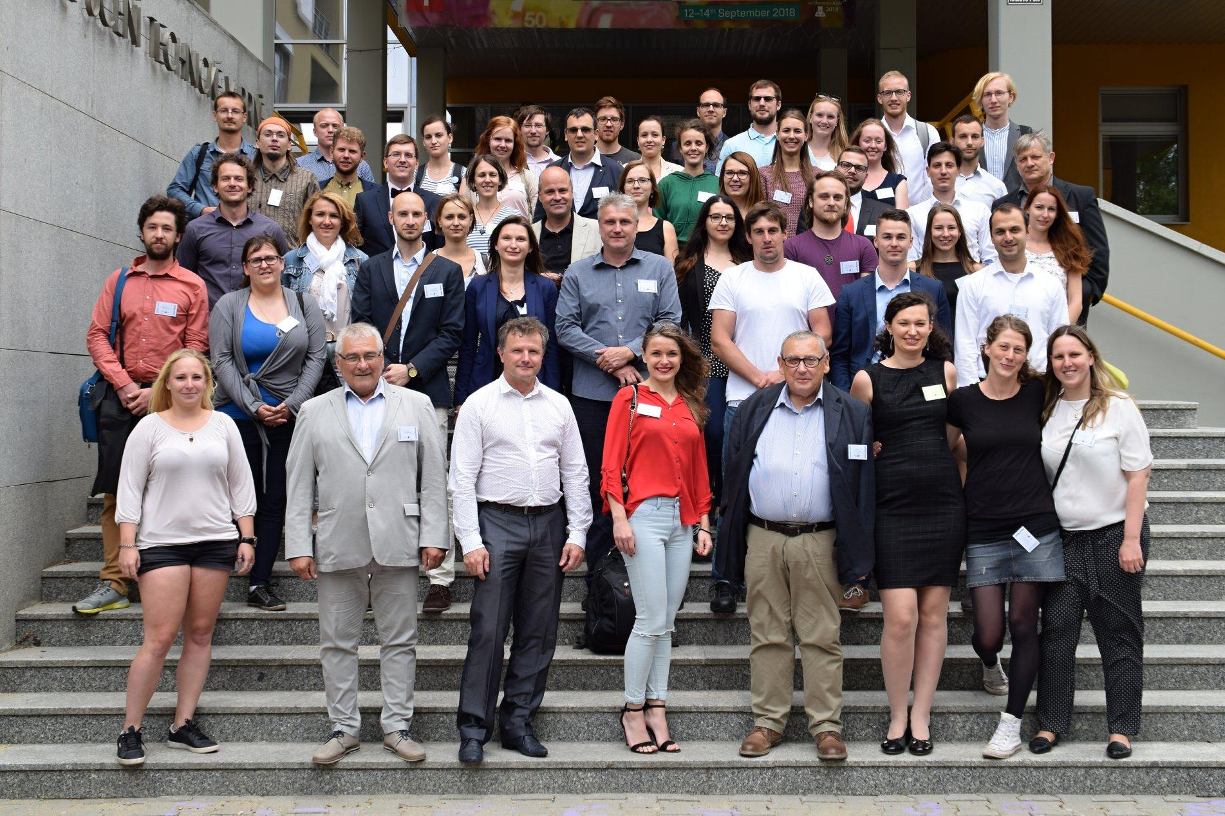

***Obr. 1.*** *Toto je příklad vloženého obrázku. Obrázek je umístěn v normálním odstavci, umístěn je vlevo. Titulek obrázku je umístěn pod objektem bez vloženého řádku nad ani pod. Calibri, 10 b., italic, číslo obrázku je tučně (styl “11_titulek obrázek_tabulka”).*

Obrázky by měly mít odpovídající rozlišení pro tisk na běžné tiskárně. Nevkládejte zbytečně soubory s vysokým rozlišením: 200 – 300 dpi je zpravidla dostačující. Grafiky z aplikací MS (např. MS Excel) nevkládejte jako objekty, ale jako obrázky ve formátu EMF (enhanced metafile). Grafy a další objekty vkládejte bez vnějších rámečků

***Tab. 1.*** *Toto je příklad vložené tabulky. Tabulka by měla mít minimum horizontálních linek a pokud možno žádné vertikální. Šířku tabulky přizpůsobte celému textovému oknu Titulek tabulky je umístěn nad objektem bez vloženého řádku nad ani pod. Font Calibri, 10 b., italic, číslo tabulky je tučně (styl “11_titulek obrázek_tabulka”). Text v tabulce je font Calibri, 10.b, (styl “12_tabulka - text”)*

|  |  |  |  |
| --- | --- | --- | --- |
|  | Textové pole | A4 papír | |
|  | (mm) | (mm) | (m) |
| Výška | 247 | 297 | 0,297 |
| Okraje nahoře/dole | - | 25 | 0,025 |
| Šířka | 160 | 210 | 0,210 |
| Okraje vpravo/vlevo | - | 25 | 0,025 |

**Matematické symboly, nomenklatura a jednotky**

Všechny rovnice v příspěvku by měly být napsány v odpovídajícím editor rovnic, jako například tato rovnice (1):

$Q=S.v$ (1)

Ujistěte se, že terminologie a značení veličin je obecně pochopitelné a jasné. Zkratky, akronymy a symboly musí být řádně plně popsány v místě prvního výskytu v textu.

Proměnné a symboly by v textu měly být uvedeny v *italic,* jako např. *g* = 9,81 m.s-2).

Doporučujeme používat pouze jednotky SI.

**Záhlaví a zápatí**

Zápatí nijak needitujte, ani nevkládejte čísla stránek atp.

1. **ZÁVĚRY**

Děkujeme za Vaše příspěvky a těšíme se na viděnou během konference v Brně.

* Hotové příspěvky zašlete ve formátu *.docx (MS WORD 2007 a novější) na adresu [info@ywp.cz](mailto:info@ywp.cz).
* Název souboru upravte do tvaru „**příjmeníprvníhoautora_MVBM2024.docx**“ (případně „příjmeníprvníhoautora_02_MVBM2024.docx“, když jste prvním autorem více příspěvků).
* Termín pro odevzdání příspěvků je **23. 8. 2024**.

**PODĚKOVÁNÍ**

Stručné poděkování financujícím grantům a dalším osobám či institucím kromě autorů. „Publikace byla vytvořena v rámci projektu …..“. Nadpis je nečíslovaný (styl „09_NADPIS 1 - NEČÍSLOVANÝ“).

**SEZNAM LITERATURY**

Seznam literatury je formátován odlišně od hlavního textu viz styl „14_seznam literatury“. Nadpis je nečíslovaný (styl „09_NADPIS 1 - NEČÍSLOVANÝ“). **Seznam literatury se uvádí v abecedním pořadí, dle příjmení prvního autora.**

**Odkazy v textu** použitím jména prvního autora a roku vydání Loy (1995) nebo (Loy, 1995). V případě více jak 2 autorů jako Jenkins a kol. (1993) nebo (Jenkins a kol., 1993).

**Příklad citace článku v časopise**

Loy A., Maixner F., Wagner M., Horn M. (2007). ProbeBase – an online source for rRNA-targeted oligonucleotide probes: New features. *Nucelic Acids Reearch*, 35(1), p. 800-804.

**Příklad citace knihy**

Jenkins D., Richard M. G., Daigger G. T. (1993). *Manual on the Causes and Control of Activated Sludge Bulking and Foaming*. Lewis Publishers, USA.

Seviour R., Nielsen P. H. (2010). *Microbial Ecology of Activated Sludge*. IWA Publishing, London.

**Příklad citace sborníku**

Andréa, G., Ahyerre, M., Pleau, M., Pérarnaud, J. J., Komorowski, F. & Schoorens, J. (2013). Dynamic management of wet weather urban discharges in the Louis Fargue catchment of Bordeaux: implementation and first operational results. *Proceedings of the 8th International NOVATECH Conference,* p. 450-457,June 23-27, Lyon, France.